November 22, 2025
Yuta Landreville
cegep du vieux montreal
Présenté à Monsieur Éric Labonté
toujours de l’ergonomie iCi ?
Lightspeed contre sa version mobile
TOUJOURS DE L’ERGONOMIE ICI ?
Les sites web avec une bonne ergonomie sont généralement agréables à utiliser, mais ces bonnes pratiques ne sont pas toujours reprises dans leur version mobile. Je me suis donc penché sur ce problème à travers une évaluation qui repose sur trois critères : l’oculométrie, le CTA (l’appel à l’action) et la hiérarchie visuelle. Après exploration, j’ai choisi d’analyser Lightspeed, afin d’observer comment son ergonomie web est transmise ou non dans sa version mobile.

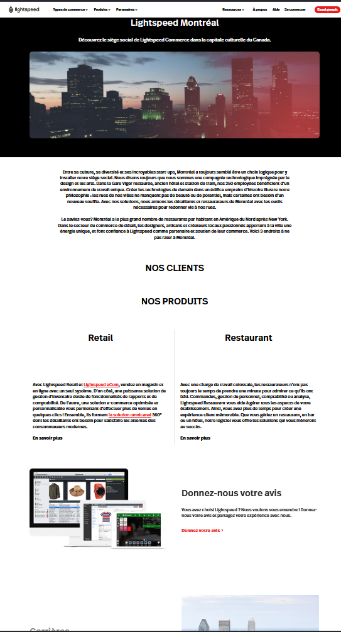

Premièrement, l’oculométrie du site web, soit l'eye tracking (en anglais), représente comment nous, les visiteurs de la page web, explorons rapidement le site web. Il s’agit donc de la première image que nous allons capturer du site web. Selon le critère de LISIBILITÉ de Bastien et Scapin, l'organisation visuelle doit faciliter la lecture. Sur la version web, on observe déjà tous les éléments de base qui aident à prolonger le temps de visite sur le site. Comme la loi de la forme F, dans le cours on a vu que les usagers survolent en Z, les études de Nielsen (2006) ¹ montrent que pour les pages avec beaucoup de texte, les utilisateurs suivent plutôt un pattern en F, dont on commence par le coin supérieur gauche. On y retrouve dans l’ordre suivant : logo, navbar, titre, une image pour créer de l’espace, une description rapide puis plus bas du contenu intéressant pour les visiteurs du site web comme nos produits. Ce qui ne sera malheureusement reproduit en version mobile, bien que de multiples aspects oculométriques soient respectés, il est clairement visible qu’il est beaucoup moins intéressant à naviguer.

Deuxièmement, le CTA (appel à l’action) a pour but de pousser les clients potentiels à explorer nos offres. Selon le critère de GUIDAGE INCITATION de Bastien et Scapin, un bon CTA doit aider l'usager à comprendre quelle action effectuer. Comme on peut le voir sur la version web, on y retrouve un CTA dès le départ. Nous pouvons y retrouver un bouton ROUGE qui incite à essayer gratuitement (très tentant) Ce bouton respecte aussi la LOI DE FITTS : il est assez gros et bien positionné pour être facilement cliqué, ce qui rend l'action rapide et intuitive. Malheureusement, ce CTA principal sera absent sur la version mobile. D’ailleurs on remarque que les titres sont sur deux lignes, et que le fait d'être rempli de texte chapeaux. Dès l’arrivée sur la page, naturellement il devient moins intéressant visuellement.
Troisièmement, la hiérarchie visuelle est observable dans les deux formats, cela étant dit l’un est meilleur que l’autre. En effet, la version web est plus intuitive avec une navbar visible. Il suffit de passer le curseur sur le tab qui nous intéresse pour visualiser ce qui se cache sous ce secteur. Tandis que la version mobile force l’usager à exécuter trois à quatre manœuvres supplémentaires pour enfin explorer les autres options. Ceci contrevient à la loi de HICK. Plus il y a d'options et d'étapes, plus le temps de décision augmente. Il est important de prendre en note que Lightspeed possède environ une centaine d’options au total. Imaginez la complexité sur une version mobile dont le menu est vertical.
Finalement, on peut conclure que même si Lightspeed a d'excellentes pratiques d'ergonomie UI sur le web, il est juste de dire que ces pratiques ne sont pas transmises sur la version mobile. Les trois critères analysés l'oculométrie, le CTA et la hiérarchie visuelle; Démontrent tous une dégradation significative de l'expérience utilisateur lors du passage au mobile. Le site web de Lightspeed est donc ergonomique, mais sa version mobile ne l'est pas suffisamment.

1 : https://www.nngroup.com/articles/f-shaped-pattern-reading-web-content-discovered/

